«Утверждаю»
Приказ №17 от 15.03.2021г.
директор МБОУ «Луковниковская СОШ» О.М.Васильева
План работы на весенних каникулах
2020-2021 учебный год.
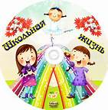
Познавательные мероприятия.
№ | Мероприятие | Дата | Ответственный | Вид проведения | Ссылка
1 | Просмотр фильмов о Великой отечественной Войне. | 22-31.03.  2021 | Кл руководители 1-11 кл. | Дистанционный | видео фильмы о ВОВ для школьников  https://www.youtube.com/playlist?list=PLWOFf0wdXU2-Yj0M5qBE6BsmWmYMceusw
2 | Гагаринский урок «Космос – это мы» | 22-31.03.  2021 | Кл руководители 1-11 кл. | Дистанционный | https://youtu.be/ZQMAc0W8nQQ
3 | Игра – викторина «Знаю свои права» | 22-31.03.  2021 | Кл руководители 1-11 кл. | Дистанционный | https://youtu.be/eZBnblbXCCE
4 | Виртуальные каникулы: играй, учись, путешествуй! | 22-31.03.  2021 | Кл руководители 1-11 кл. | Дистанционный | https://sch2099.mskobr.ru/info_edu/distantsionnoe-obrazovanie/virtualnyie-kanikulyi-igray-uchis-puteshestvuy
5 | Онлайн мероприятия «Мои безопасные каникулы | 22-31.03.  2021 | Кл руководители 1-11 кл. | Дистанционный | https://nsportal.ru/shkola/klassnoe-rukovodstvo/library/2020/10/26/onlayn-meropriyatiya-moi-bezopasnye-kanikuly

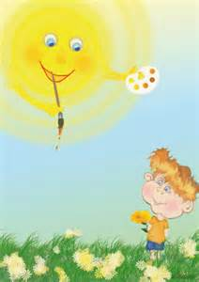
Интеллектуальные мероприятия.

№ | Мероприятие | Дата | Время | Место проведения | Ответственный
1 | Математические чтения 8-11 кл. | 23.03.2021 | 10.00 | МБОУ «СОШ ст. Старица» | Михайловская И.А.

Творческие
мероприятия
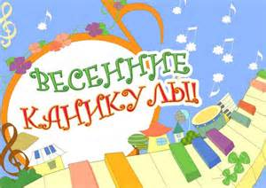

№ | Мероприятие | Дата | Время | Место проведения | Ответственный
1 | Конкурс детского творчества «Созвездие талантов» 1-11 кл. | 24.03.2021 | 11.00 | МБОУ «Луковниковская СОШ» | Михайловская И.А.  Ракунова В.Н.


Спортивные
мероприятия:

№ | Мероприятие | Дата | Время | Место проведения | Ответственный
1 | Президентские состязания 7,8 кл. | 31.03.2021 | 10.00 | Спортивный комплекс г.Старица | Цветкова И.А.

Патриотическая работа:
Посещение ветеранов по графику.
Работа секций и кружков:
По постоянному расписанию (начало работы в 11.00ч.)

